1. 在重构misc-service中审核失败的代码时出现@Autowired注入失败的问题，截图如下：

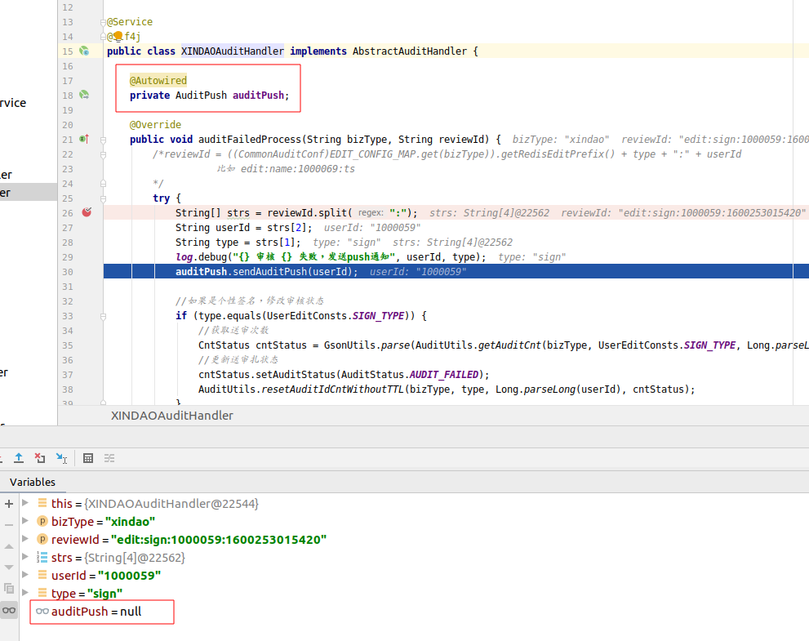

引用关系为：

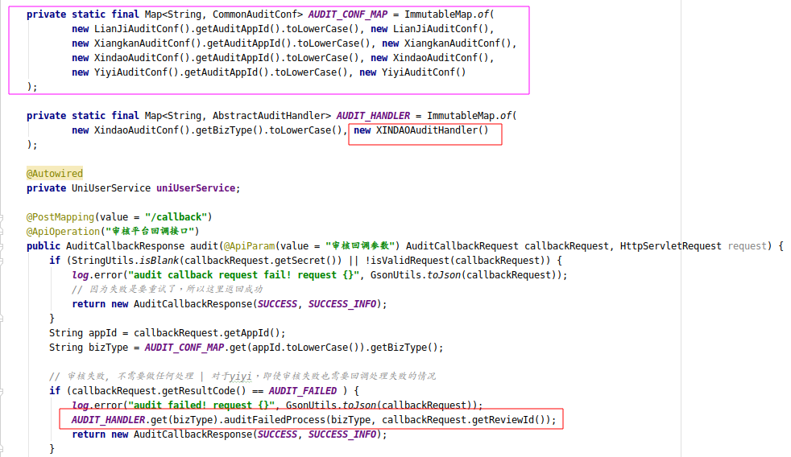

**原因：**

**在*AUDIT_HANDLER 中引用*XINDAOAuditHandler 对象时采用的是New的方式创建对象**，不是由Spring容器去管理的。而在类XINDAOAuditHandler中又存在对AuditPush对象的引用。AuditPush对象并没有被new出来，因此即便是自动注入也为null。而在CommonAuditConf中，所有的对象均以被初始化完毕.以XindaoAuditConf为例

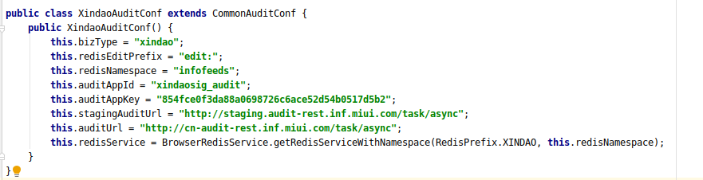

**解决：有两种方式**

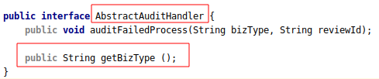

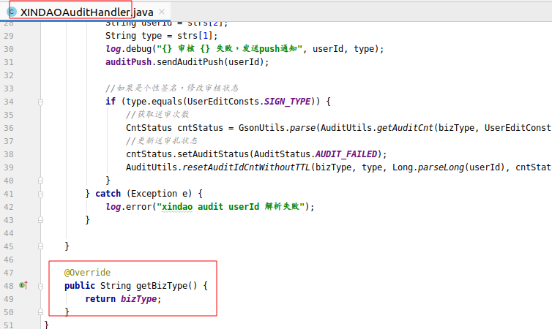

|  |
| --- |
| **private static final** Map<String, AbstractAuditHandler> ***AUDIT_HANDLER*** = **new** HashMap<>();  **@Autowired** **private void** setTaskHandlerMap(**Set<AbstractAuditHandler> handlers**) {  handlers.forEach(handler -> {  ***AUDIT_HANDLER***.put(handler.getBizType(), handler);  }); } |
| **@Resource** **public Set<AbstractAuditHandler>** **handlers**;//对于List<T>同样适用 |